Учреждение образования

«Белорусский государственный технологический университет»

Факультет информационных технологий

Кафедра информационных систем и технологий

Специальность 1-40 05 01-03 «Информационные системы и технологии»

Отчёт

на лабораторные работы

по дисциплине «Облачные технологии»

Выполнил

Студент 4 курса 1 группы

Халалеенко Андрей Николаевич

Минск 2024 г

**Лабораторная работа 1**

Задаём собственную сеть:

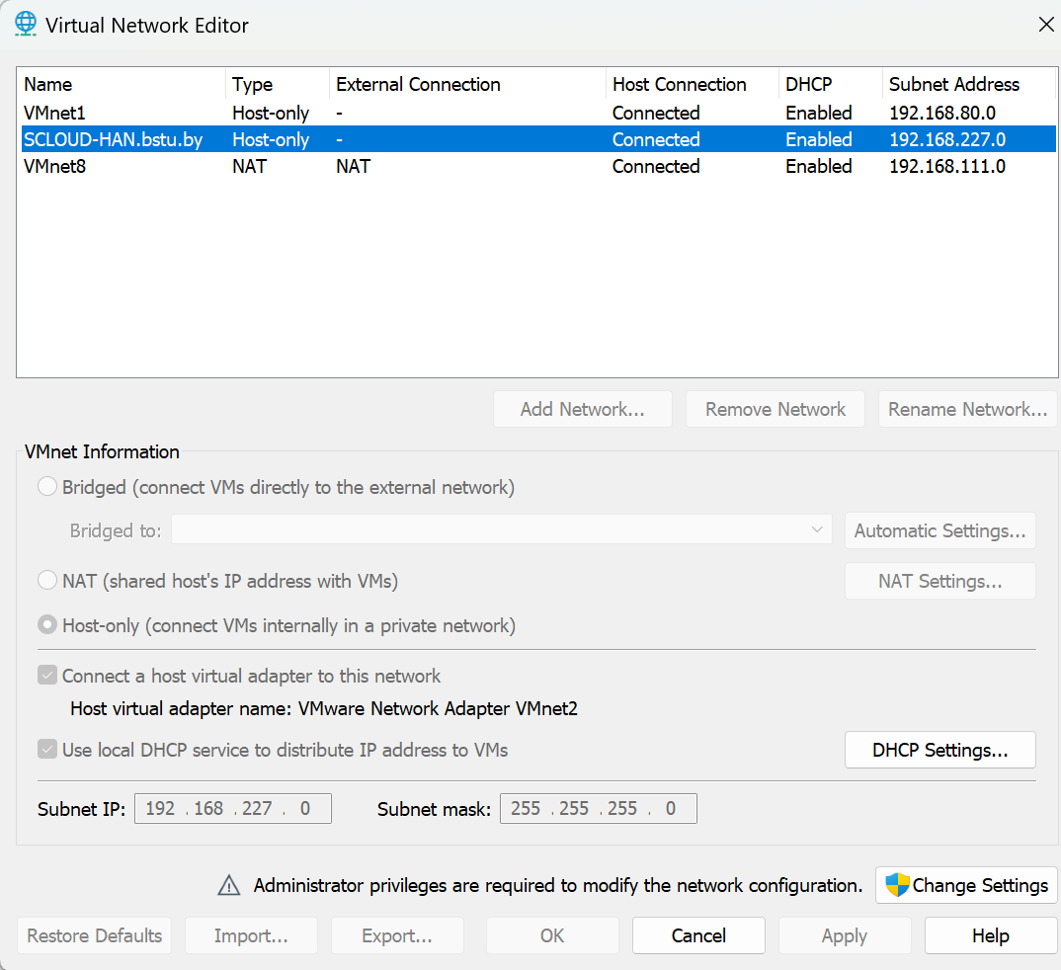

Рисунок 1 – собственная сеть

Переключаемся на созданного пользователя с правами администратора:

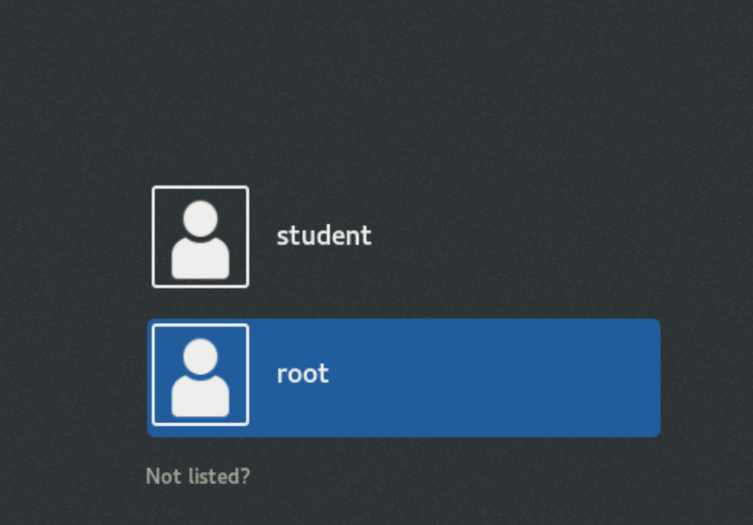

Рисунок 2 – пользователь root

Производим установку vmware-tools:

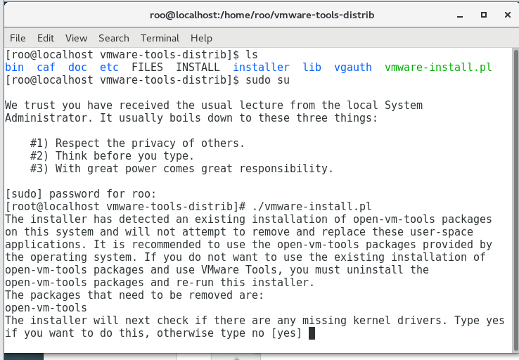

Рисунок 3 – начало установки vmware-tools

Соглашаемся со всеми требованиями:

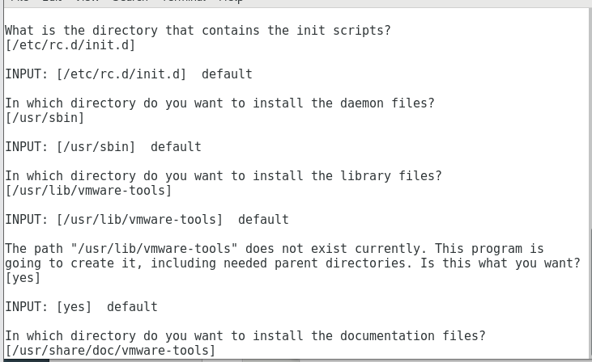

Рисунок 4 – согласие с требованиями

Успешное завершение установки:

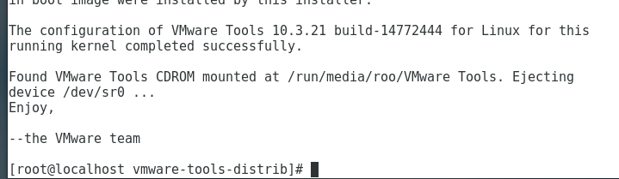

Рисунок 5 – успешное завершение установки

Создал полный клон виртуальной машины:

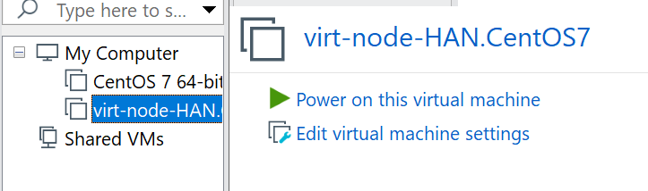

Рисунок 6 – склонированная виртуальная машина

**Лабораторная работа 2**

Сетевые настройки виртуальной машины:

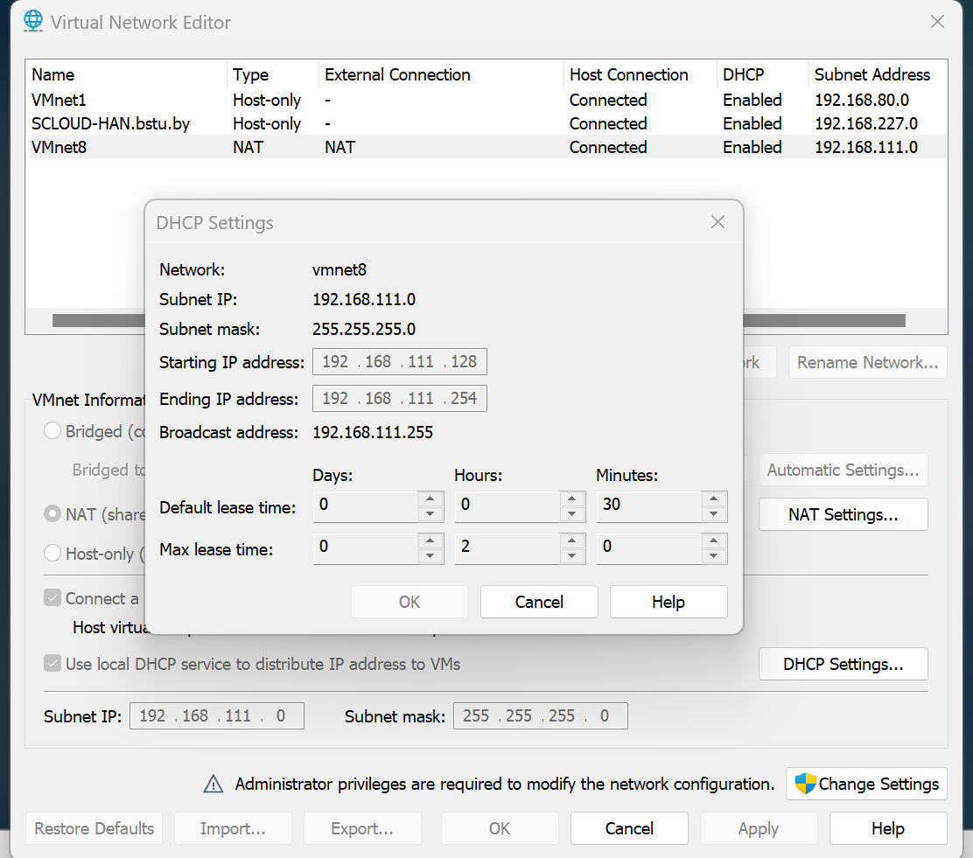

Результат команды ip addr:

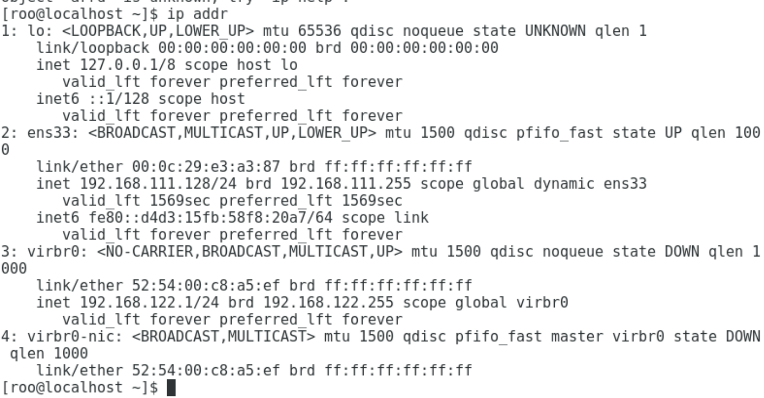

DNS в файле resolv.conf

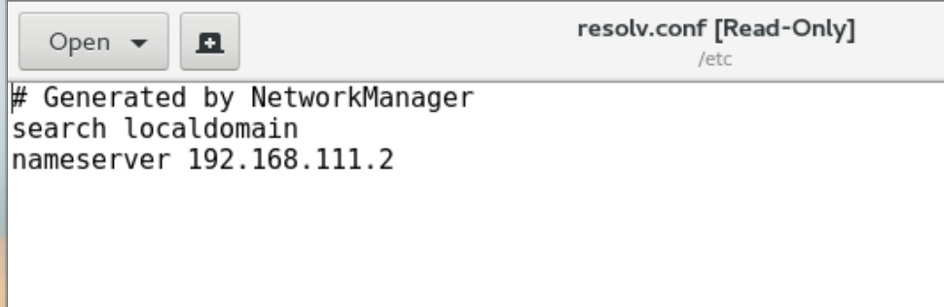

Проверка связи с хостовой машиной

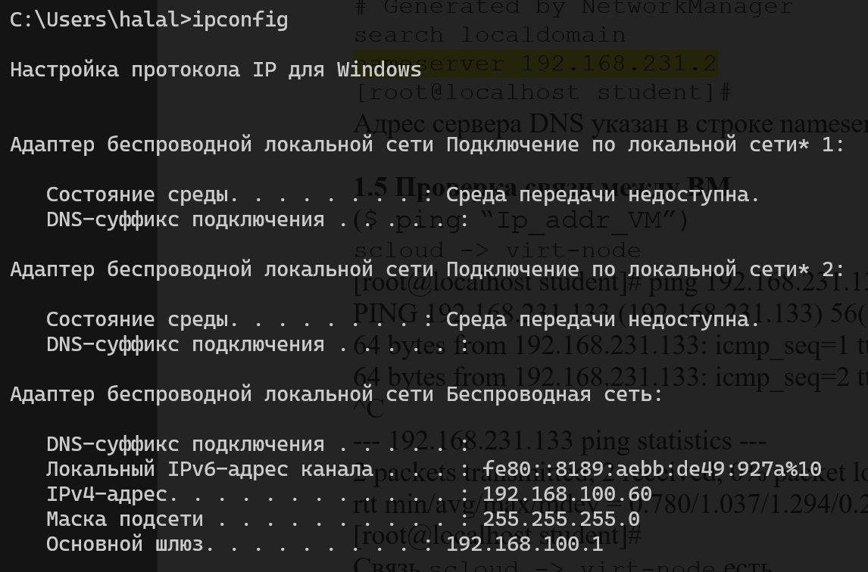

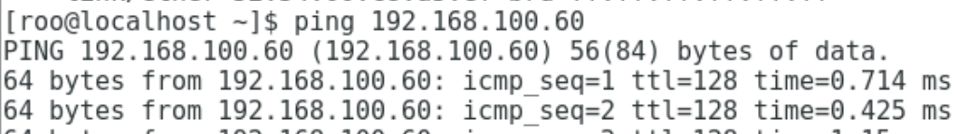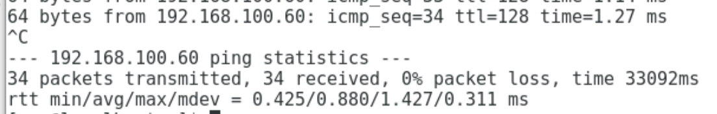

Пинг другой ВМ

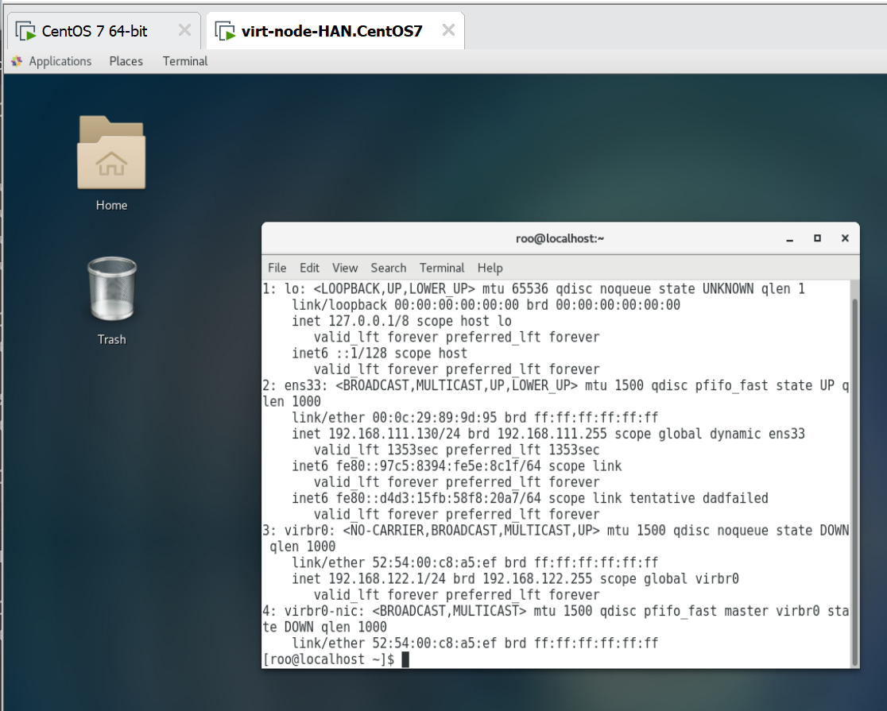

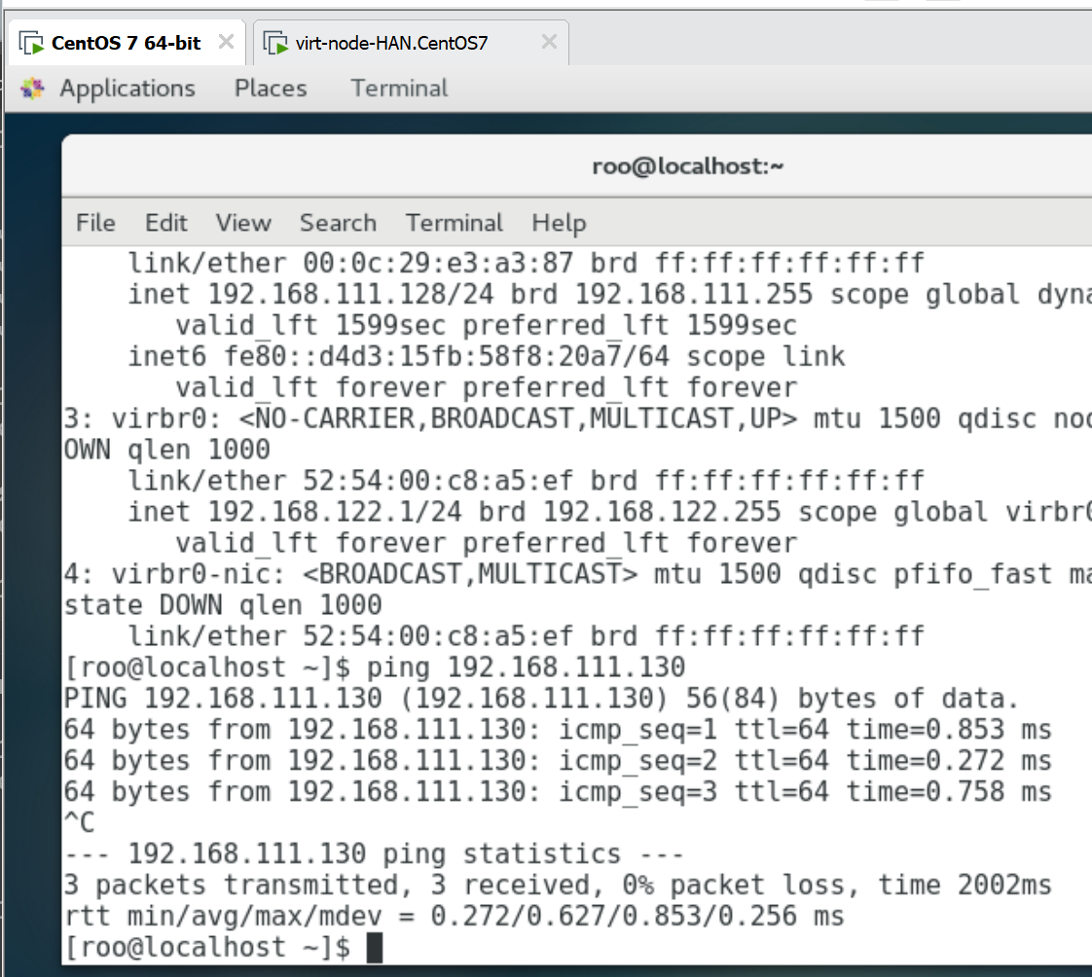

Проверка доступа в интернет

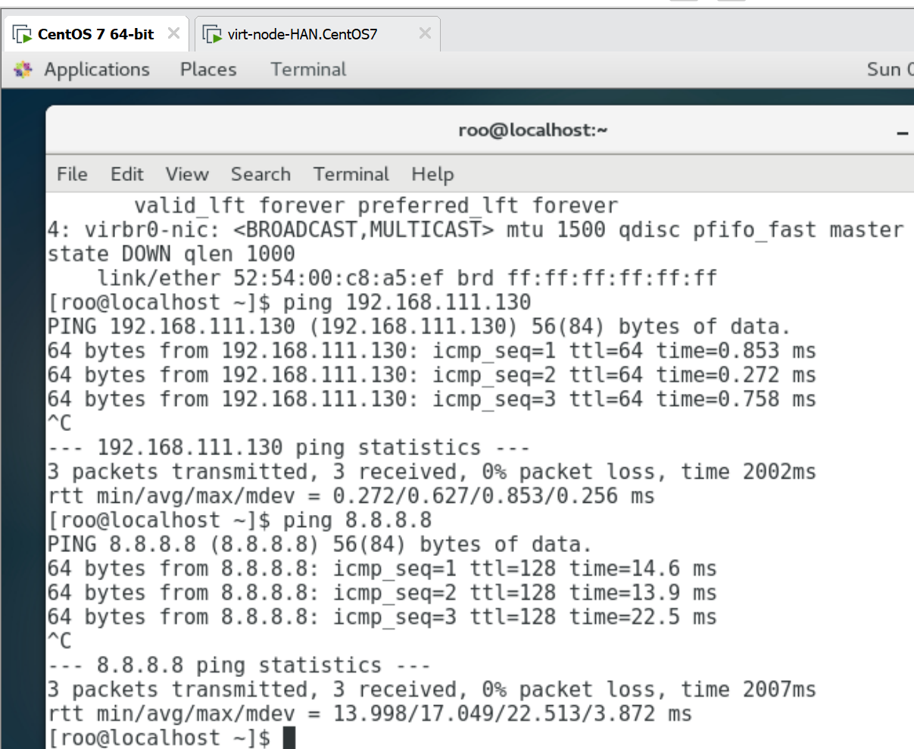

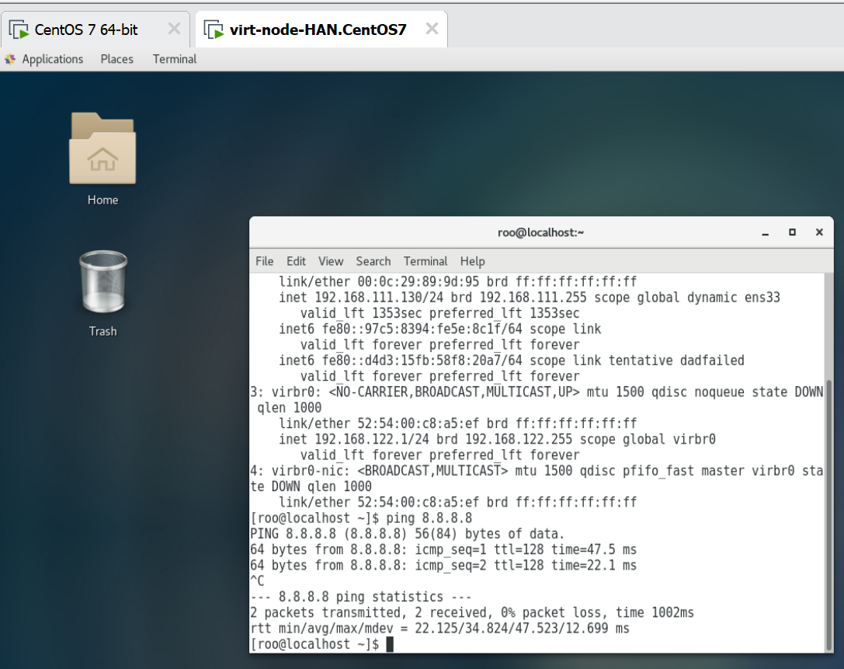

Проблема с обновлением пакетов

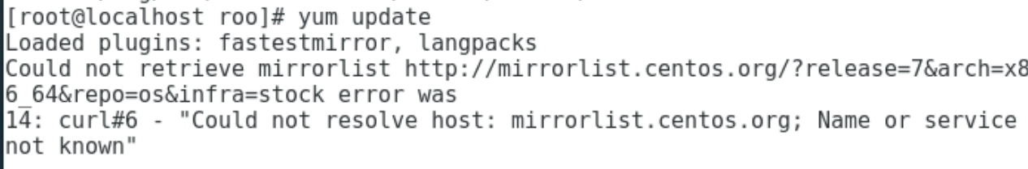

Отключение SELINUX

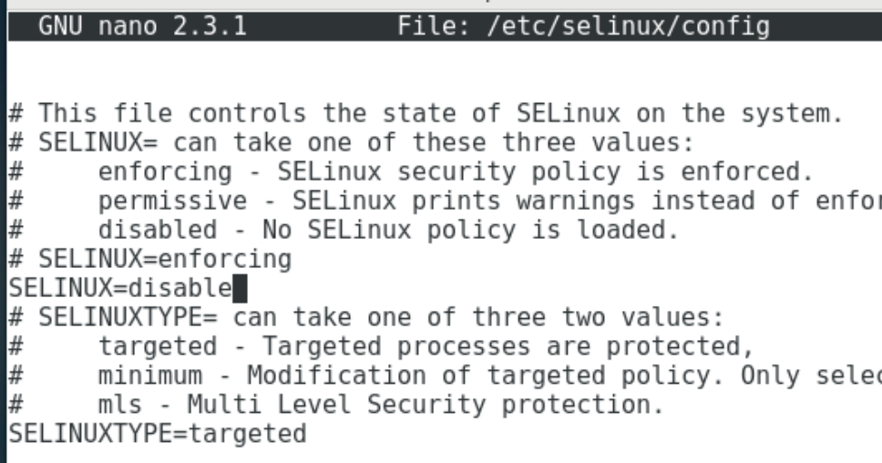УУУ

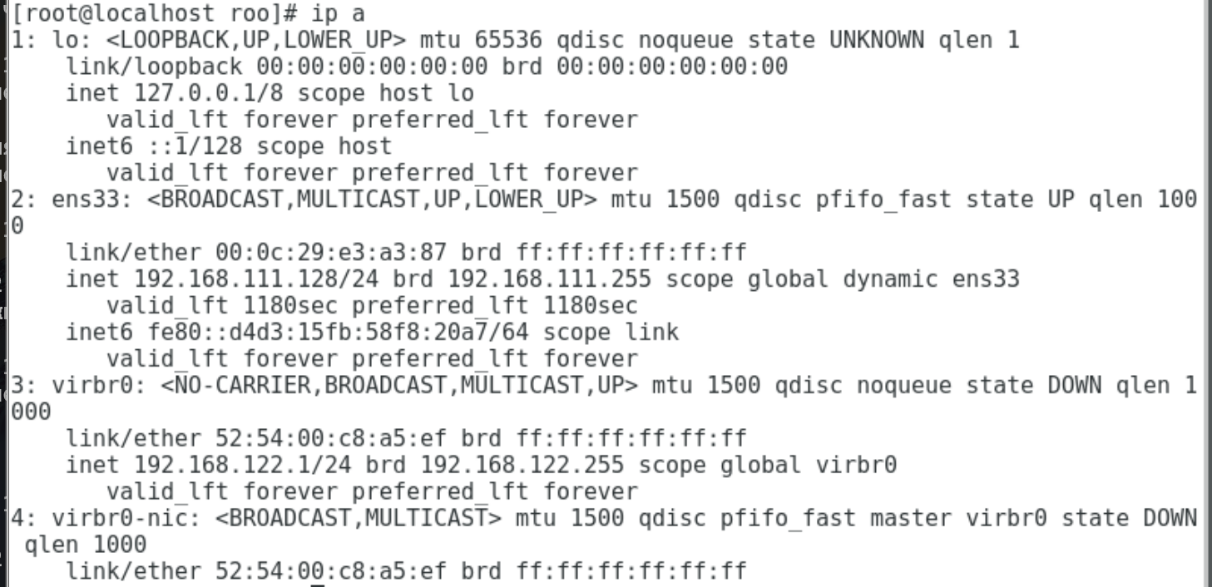

Установка hostname

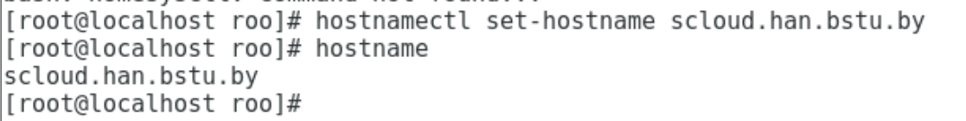

Проверка работоспособности службы dns:  
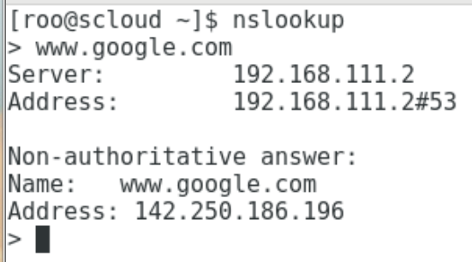

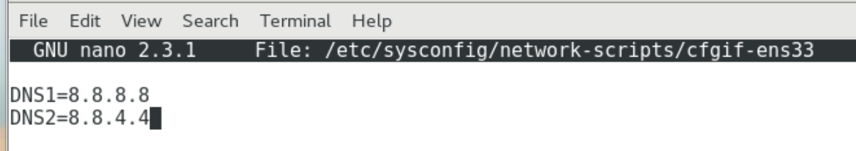

Изменение необходимого файла

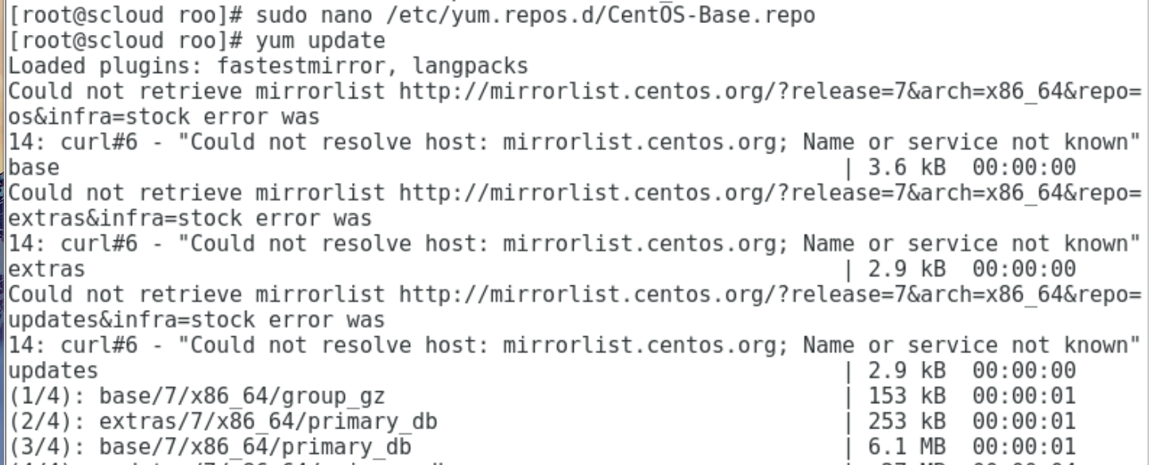

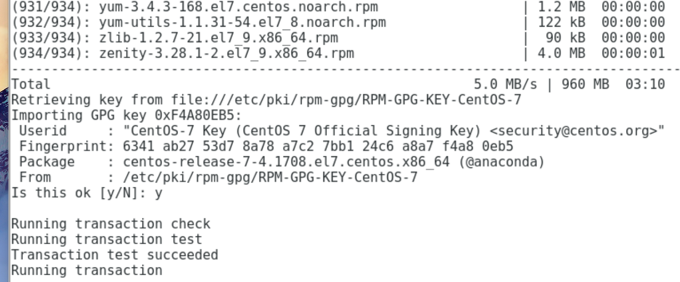

Vm-tools уже установлен

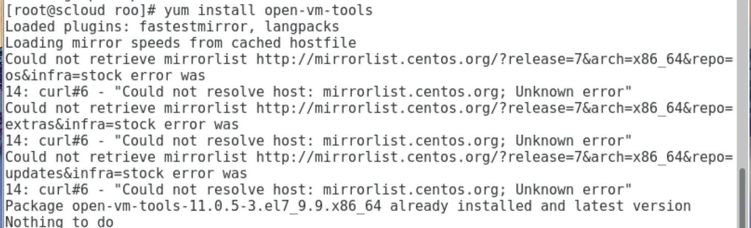

Установлен Midnight Commander

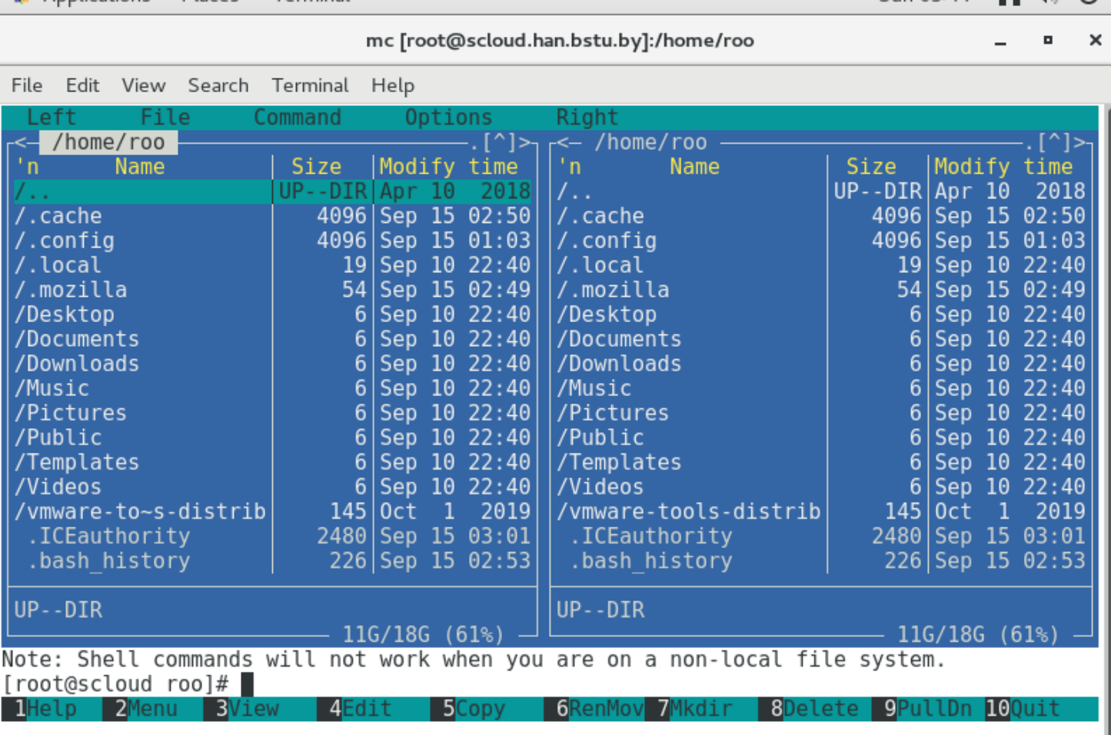

**Лабораторная работа 3**

Отключение GUI (X-Windows) при загрузке CentOS

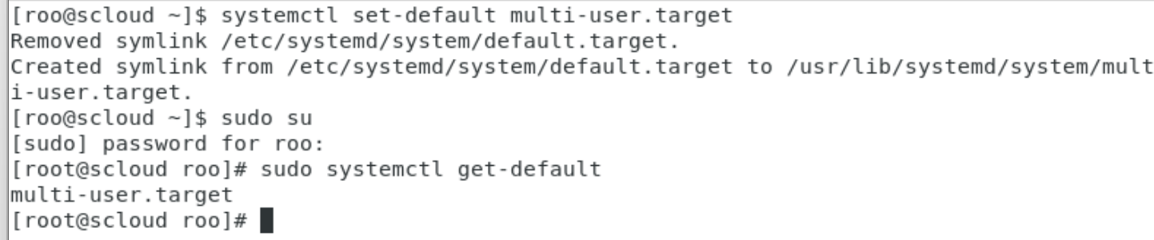

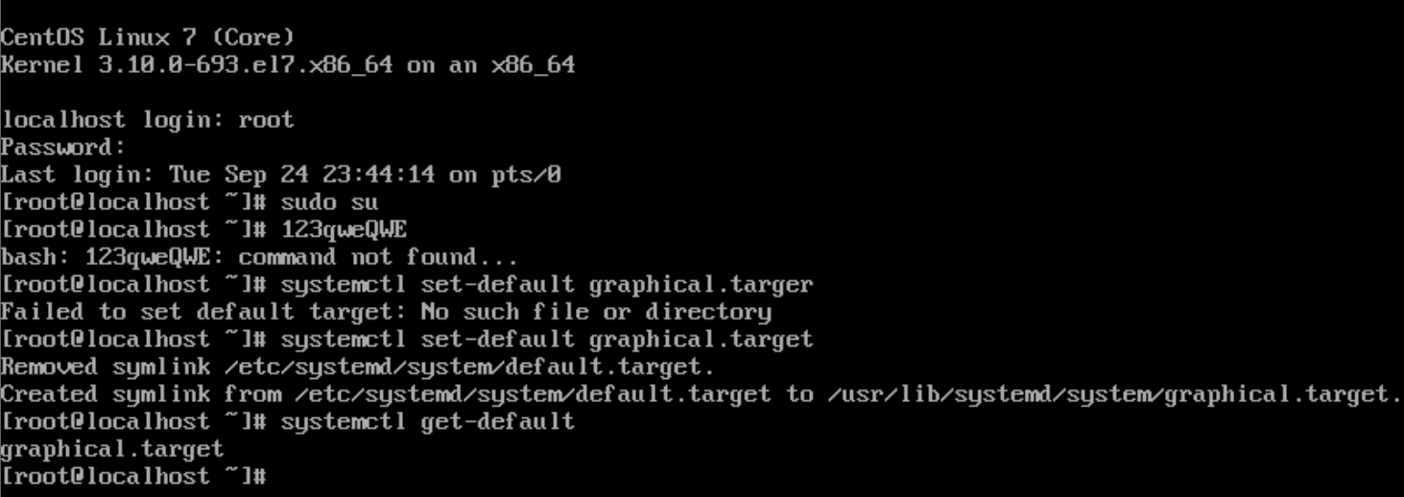

|  |  |  |  |
| --- | --- | --- | --- |
| № п.п | Имя узла* | IP адрес узла** | Назначение узла |
| 1 | **scloud**  one-serv | 192.168.111.131 | Сервер OpenNebula |
| 2 | **sunstone**  st-serv  one-web | 192.168.111.131 | Web-сервер Sunstone управления облаком |
| 3 | **virt_node**  virt-node1  node1  kvm1 | 192.168.111.132 | Сервер виртуализации |
| 4 | **swvmnet8** | 192.168.122.1 | Виртуальный коммутатор VmNet8 |
| 5 | **gw** | 192.168.111.2 | Шлюз виртуальной сети облака |
| 6 | dns-srv |  | Сервер DNS |
| 7 | host-pc  mypc | 192.168.103.218 | Хозяйская машина |
| 8 | **gw-host** | 192.168.103.19 | Шлюз хозяйской машины |

Установка /etc/hosts:

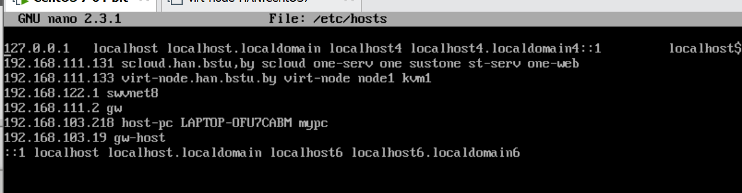

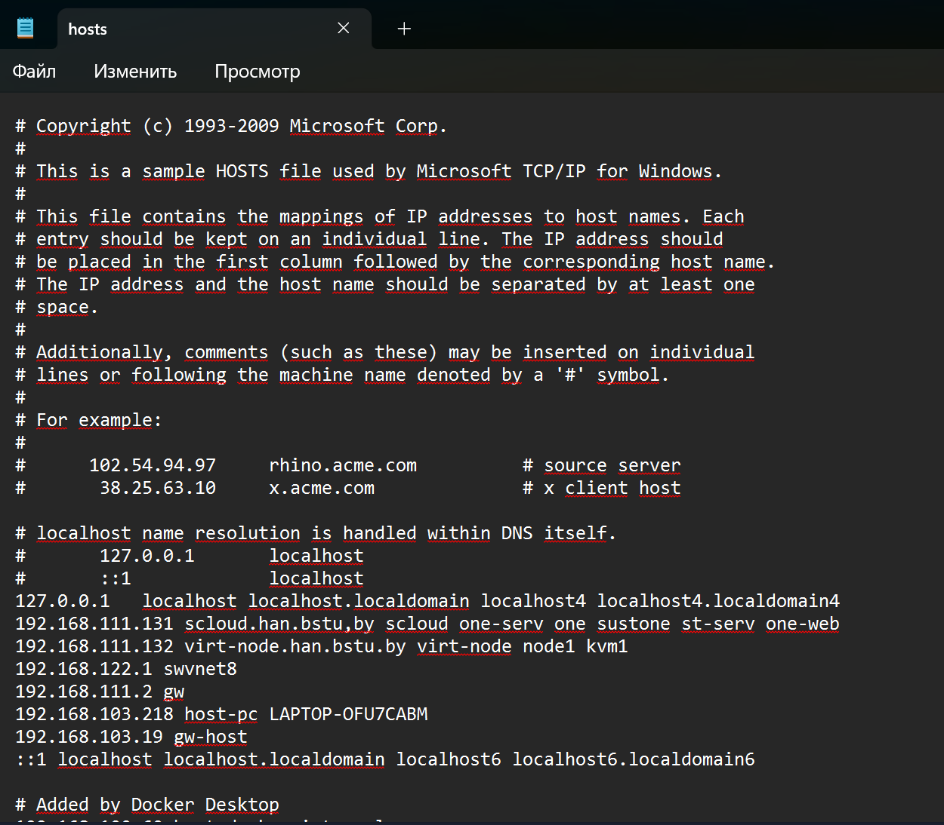Проверка работоспособности установленных значений:

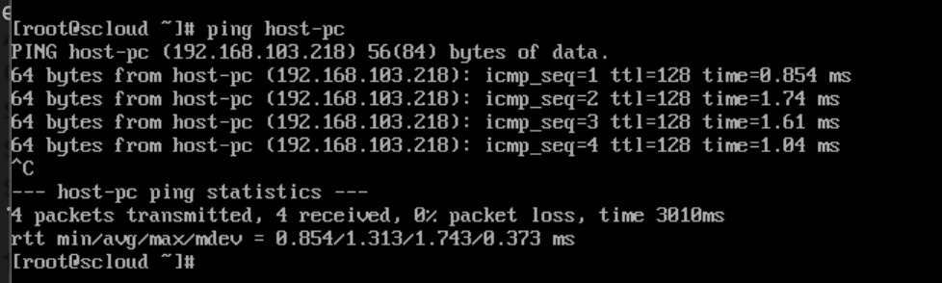

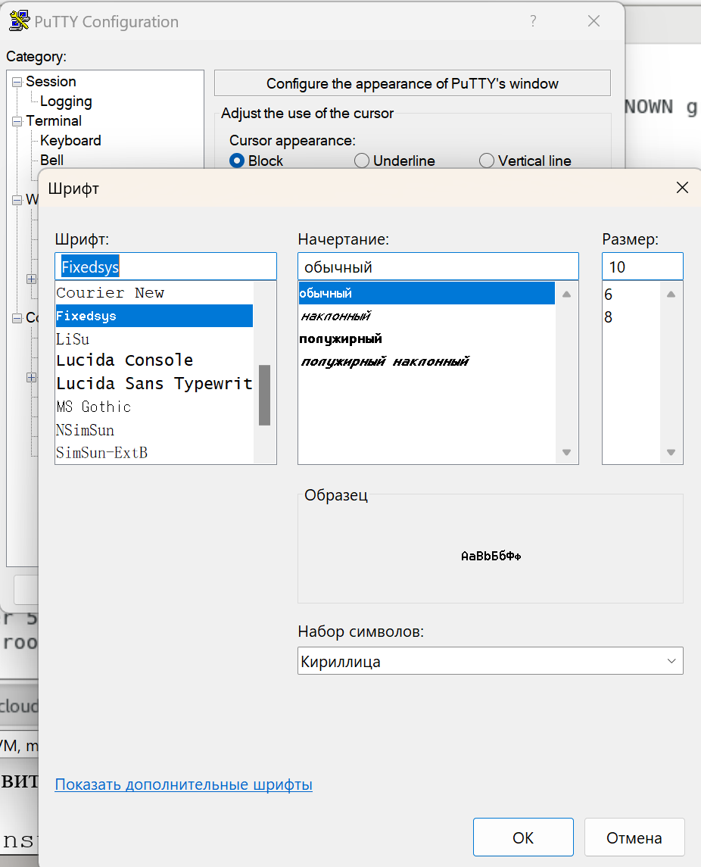

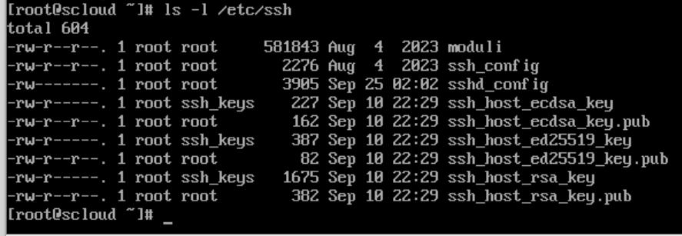

Скриншоты раскомментированного ssh конфига:

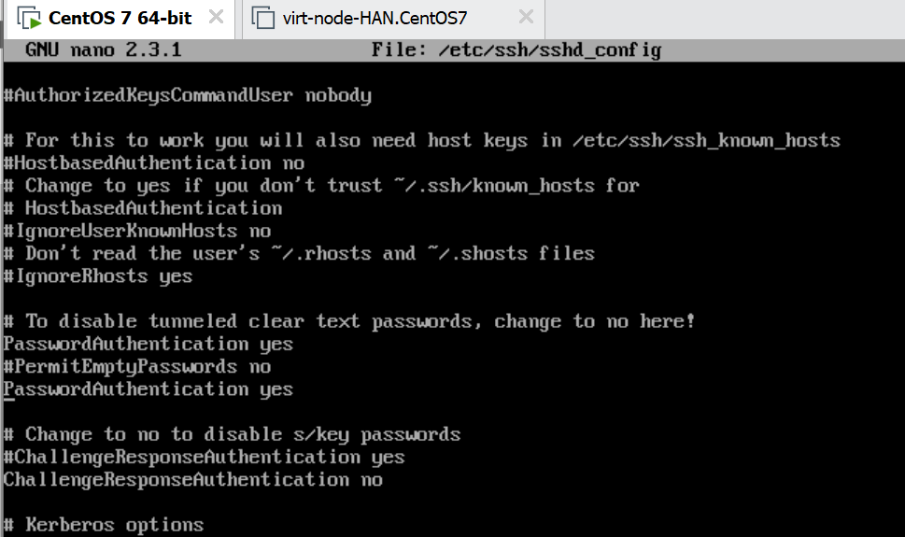

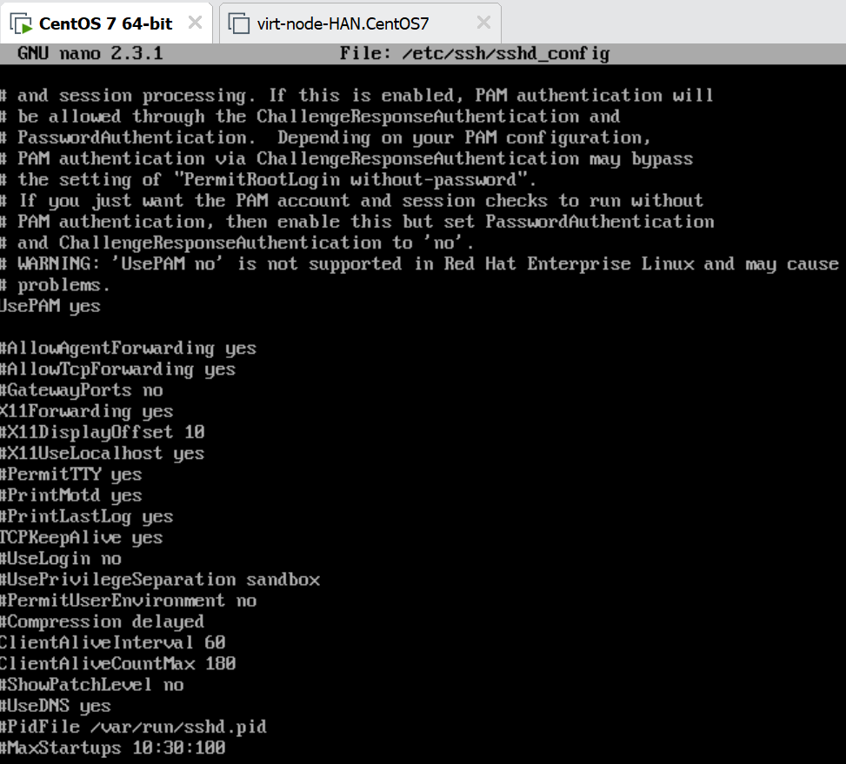

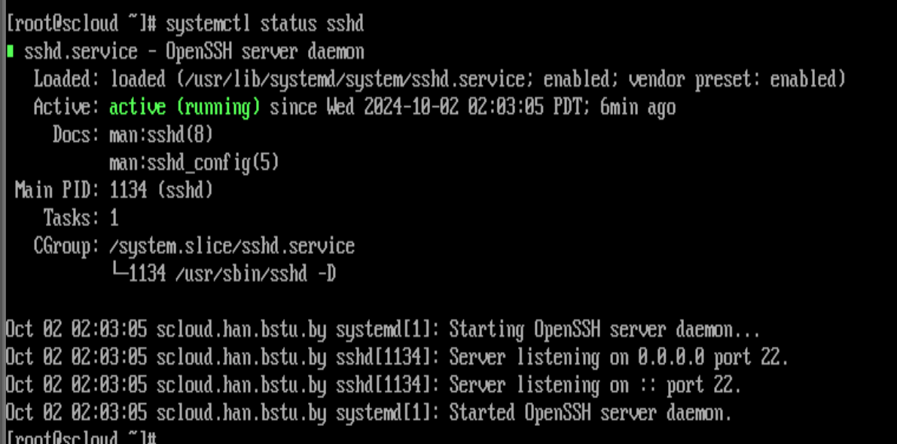

Restart:  
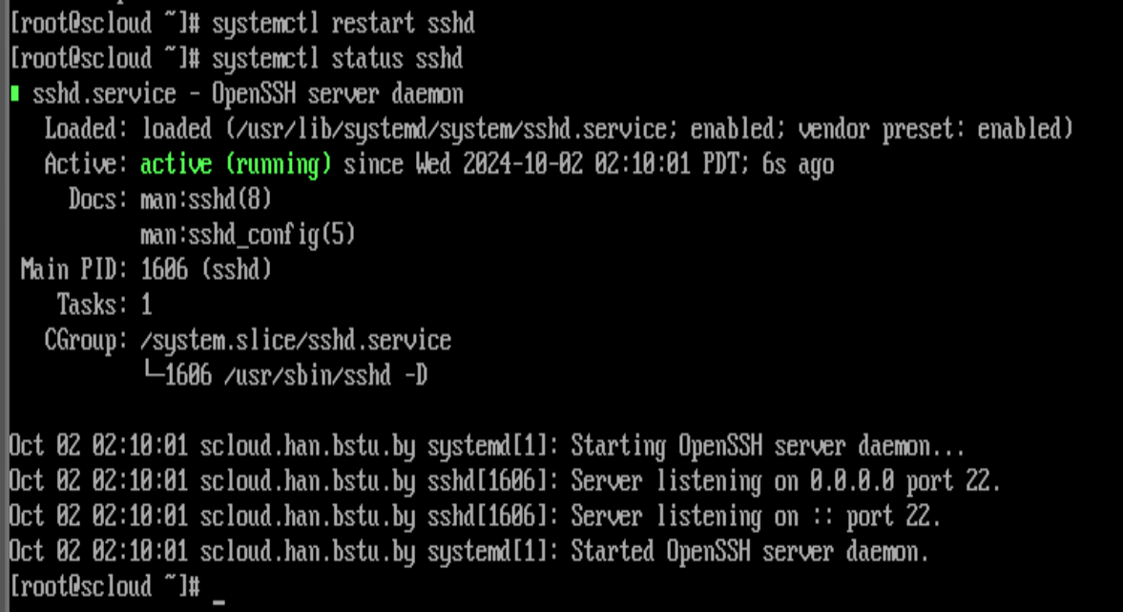

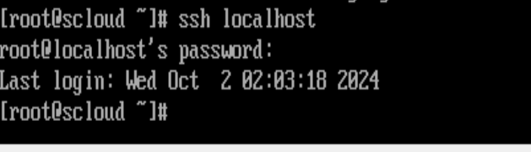

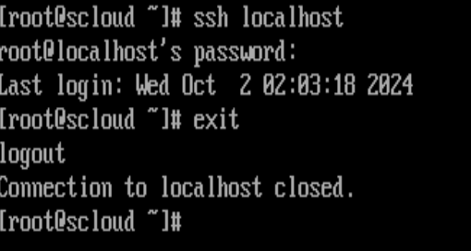

Коннект ssh:

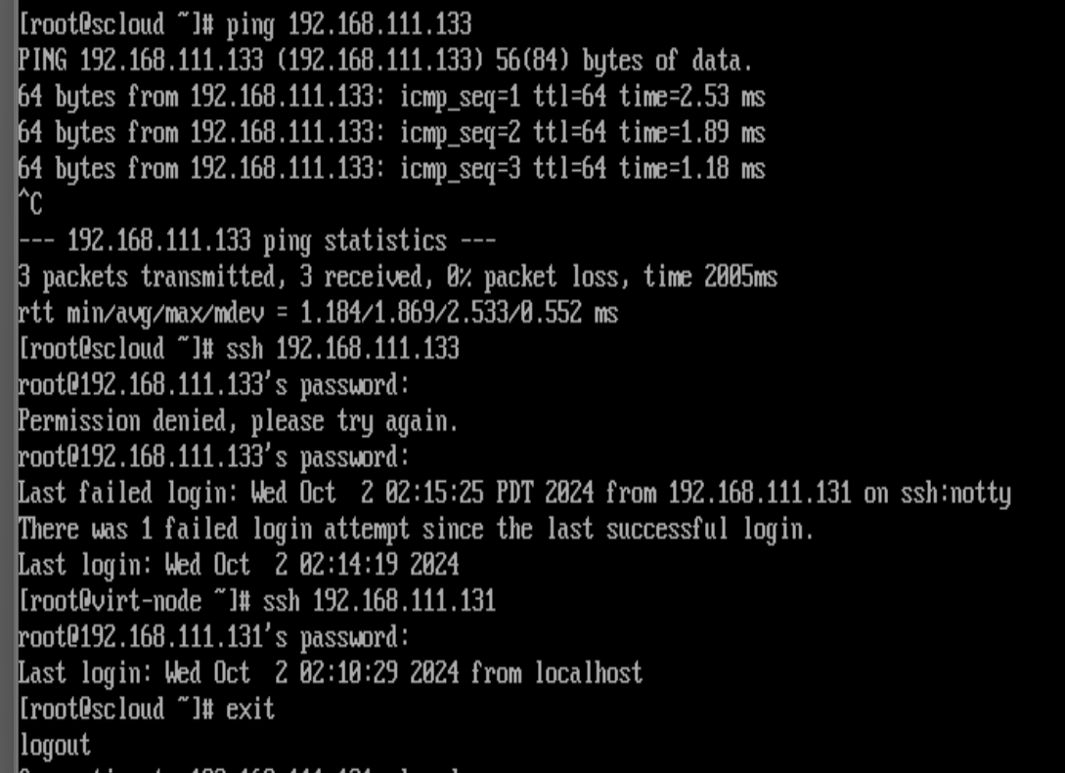

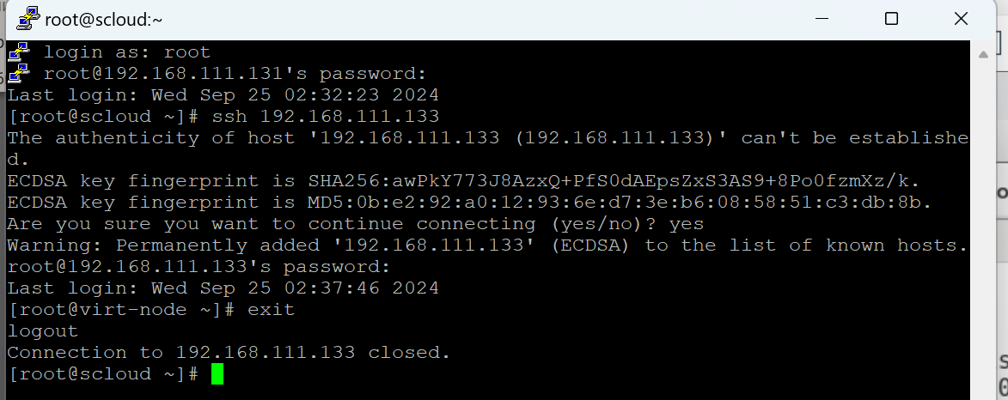

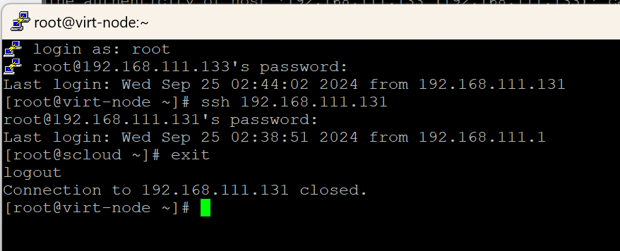

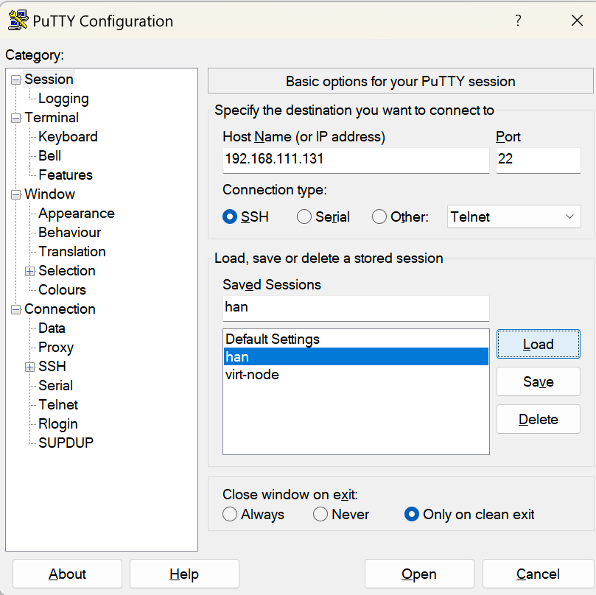

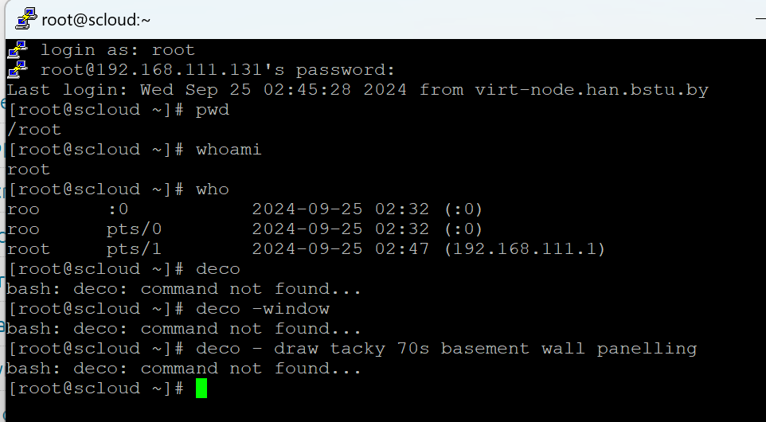

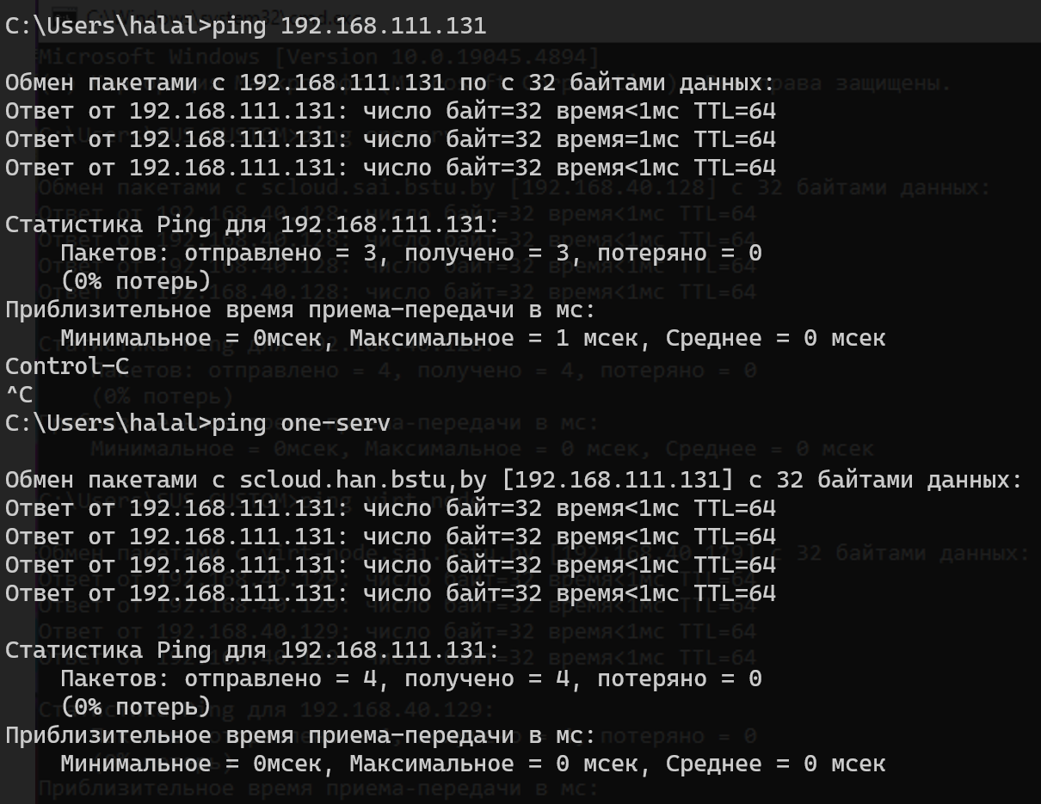

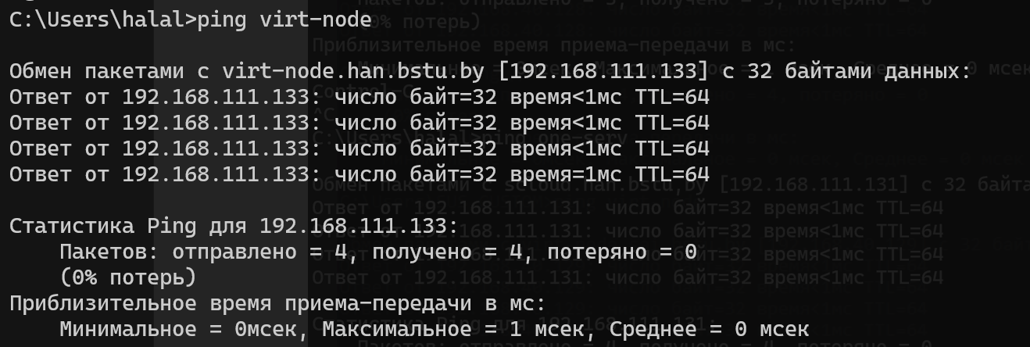

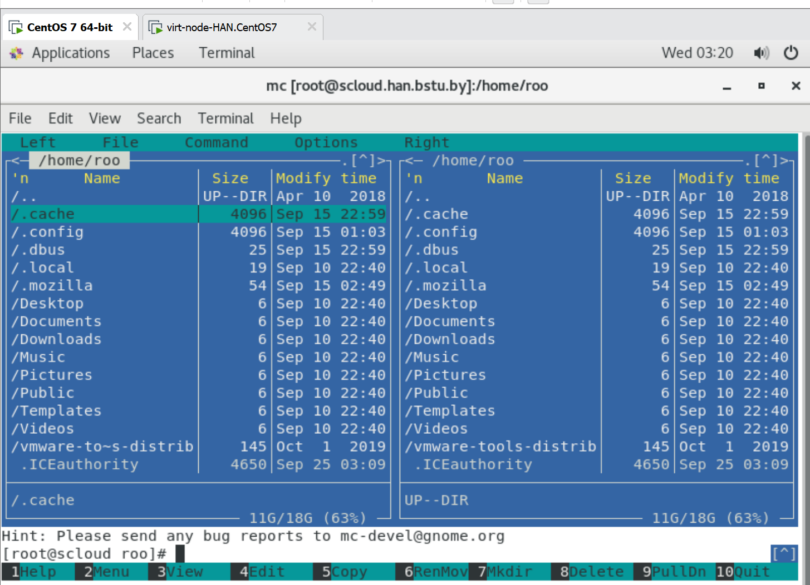

Ответы на вопросы:

1. Для чего предназначена служба Telnet? Telnet предназначен для удаленного доступа к компьютерам и серверам через сеть, позволяя пользователям управлять удаленными системами через командную строку.
2. Какой протокол транспортного уровня использует служба Telnet? Telnet использует протокол TCP (Transmission Control Protocol).
3. Какой порт TCP является стандартным для Telnet? Стандартный порт TCP для Telnet — 23.
4. В чем состоит основная опасность использования Telnet? Основная опасность использования Telnet заключается в отсутствии шифрования0020данных, что делает его уязвимым для перехвата и анализа злоумышленниками.
5. Объясните, почему Telnet широко используется администраторами сетей для диагностики работы других информационных служб Интернет? Telnet позволяет администраторам сетей быстро и легко подключаться к удаленным системам для выполнения диагностики и устранения неполадок, благодаря своей простоте и доступности.
6. Для чего предназначена служба SSH? SSH (Secure Shell) предназначен для безопасного удаленного доступа и управления компьютерами и серверами, обеспечивая шифрование данных и аутентификацию пользователей.
7. Какой протокол транспортного уровня использует служба SSH? SSH использует протокол TCP.
8. Какой порт TCP является стандартным для SSH? Стандартный порт TCP для SSH — 22.
9. **PuTTY** — это бесплатный клиент для удалённого доступа через протоколы SSH, Telnet и другие. Позволяет подключаться к серверам и выполнять команды на удалённой машине через терминал.
10. **Deco** — это текстовый редактор для работы в консоли. Основные функции: редактирование, поиск, замена текста, работа с файлами.

**Midnight Commander (mc)** — это консольный файловый менеджер с двухпанельным интерфейсом, который позволяет легко выполнять операции с файлами (копирование, перемещение, удаление) и просматривать их содержимое.

1. **Горячие клавиши в deco и mc**:

* Выделение файлов и каталогов: Insert
* Копирование файлов и каталогов: F5
* Перемещение файлов и каталогов: F6
* Удаление файлов и каталогов: F8
* Создание каталогов: F7
* Редактирование файлов: F4
* Справка по функциям программы: F1
* Поиск подстрок в файлах: F7 (mc), Ctrl + W (deco)

**Лабораторная работа 4**

Входим под root:

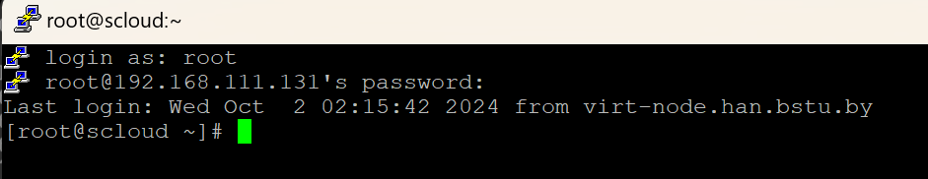

Включаем student в группу админов:

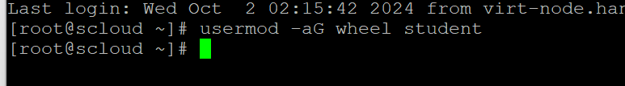

Скачать epel-release:

